**COLÉGIO ESTADUAL DE EDUCAÇÃO PROFISSIONAL**

[**CARMELO PERRONE C E PE EF M PROFIS**](http://cdn.novo.qedu.org.br/escola/41071026-carmelo-perrone-c-e-pe-ef-m-profis)

**CURSO TÉCNICO EM DESENVOLVIMENTO DE SISTEMA**

**Eduardo Henrique Pereira da Rosa**

**Gabriel Ceconi Heidemann**

**Fran Cosméticos**

**CASCAVEL - PR**

**2024**

**Eduardo Henrique Pereira da Rosa**

**Gabriel Ceconi Heidemann**

**Fran Cosméticos**

Projeto de Desenvolvimento de Software do Curso Técnico em Informática do Colégio Estadual de Educação Profissional CARMELO PERRONE C E PE EF M PROFIS– Cascavel, Paraná.

Orientadores: Profª Aparecida S.Ferreira[1]

Profª. Maria 2

**CASCAVEL - PR**

**2023**

**Eduardo Henrique Pereira da Rosa**

**Gabriel Ceconi Heidemann**

**Fran Cosméticos**

Este Projeto de Conclusão de Curso foi julgado e aprovado pelo Curso Técnico em Informática do Colégio Estadual de Educação Profissional Pedro Boaretto Neto.

Cascavel, Pr., xx de Xxxxx de 2023

**COMISSÃO EXAMINADOR**

|  |  |
| --- | --- |
| ______________________________  Profª. Aparecida da S. Ferreira1  Especialista em Tecnologia da Informação  *Faculdade de Ciências Sociais Aplicadas de Cascavel*  Orientadora | ______________________________  Profª MARIA  Banco de dados |
| ______________________________  Profª. Aparecida da S. Ferreira1  Especialista em Tecnologia da Informação  *Faculdade de Ciências Sociais Aplicadas de Cascavel*  WEB DESIGN | ______________________________  Profª ELIANE MARIA DAL MOLIN CRISTO  Especialista em Educação Especial: Atendimento às Necessidades Espe. - Faculdade Iguaçu-ESAP  Coordenadora de curso |
|  |  |

Sumário

# INTRODUÇÃO

## Apresentação do Problema

O comércio eletrônico, também conhecido como e-commerce, surgiu no Brasil por volta dos anos noventa com a comercialização de produtos pequenos, de baixo valor e com pouca variedade de produtos. Com o avanço das vendas, a oferta de produtos passou a ser mais ampla e inclusive serviços já podem ser contratados de forma on-line (ARANTES, 2016). Foi durante o período da pandemia que as vendas através do comércio eletrônico ganharam maior popularidade. Segundo relatório divulgado pela NEOTRUST (2021), no primeiro trimestre de 2021, o e-commerce totalizou mais de 35 bilhões de reais em faturamento, o que representa um crescimento de 72.2% em comparação com o mesmo período do ano de 2020.

**Características do Site:** Interface, Segurança e privacidade: Medidas robustas de segurança de dados serão implementadas para proteger as informações pessoais e financeiras dos clientes. Avaliações e feedback: Um sistema de avaliações e comentários permitirá aos clientes compartilhar suas opiniões sobre os produtos, promovendo transparência e confiança.

**Estratégias de Marketing:** Campanhas de mídia social: Serão desenvolvidas estratégias de marketing digital para promover o site nas redes sociais, envolvendo potenciais clientes e construindo uma comunidade online.

Promoções e descontos: Ofertas especiais, descontos e brindes serão oferecidos regularmente para atrair e reter clientes, incentivando a fidelidade à marca.

O projeto visa preencher uma lacuna no mercado de comércio eletrônico de cosméticos e joias, fornecendo uma plataforma online abrangente e confiável para os consumidores adquirirem produtos de beleza e acessórios (Joias) de forma conveniente e personalizada. A implementação dessas estratégias garantirá o sucesso do site, atendendo às expectativas dos clientes e construindo uma marca sólida no setor de cosméticos e acessórios (Joias).

# 2 OBJETIVOS

O objetivo principal do projeto é criar uma plataforma digital que ofereça uma ampla gama de cosméticos, desde maquiagem e cuidados com a pele até produtos para cabelo e fragrâncias, proporcionando aos clientes uma experiência de compra conveniente, segura e satisfatória.

O objetivo principal do projeto é criar uma plataforma digital que ofereça uma ampla gama de joias, desde correntes, pulseiras, tornozeleiras e brincos em prata e ouro.

# 3 METODOLOGIA

No presente artigo foi desenvolvida uma pesquisa de natureza básica, com abordagem qualitativa e com objetivo de pesquisa exploratória e prescritiva. Sobre os procedimentos metodológicos foi desenvolvida pesquisa bibliográfica sobre o tema

# 4 REFERENCIAL TEÓRICO

HTML (Hypertext Markup Language) é uma linguagem de marcação utilizada para criar páginas web. É a estrutura básica de uma página web, sendo responsável por definir a estrutura e o conteúdo de um documento web, como o texto, as imagens, os links e outros elementos.

O HTML é uma linguagem de marcação de texto que permite a criação de páginas web através da utilização de tags (etiquetas) que definem a estrutura e o conteúdo da página. As tags são utilizadas para formatar o texto, inserir imagens e outros conteúdos multimídia, criar links e outras funcionalidades. Além disso, o HTML é uma linguagem de marcação que é interpretada pelos navegadores web para exibir o conteúdo na tela.

O CSS (Cascading Style Sheets) é uma linguagem de estilo utilizada para definir a aparência e o layout de páginas web. É utilizada para controlar a apresentação visual de um documento HTML, como a cor, a fonte, o tamanho e a posição dos elementos na página.

O CSS é uma linguagem que trabalha em conjunto com o HTML para definir a aparência e o layout de uma página web. Ele permite que o desenvolvedor especifique como o conteúdo do HTML deve ser apresentado visualmente, separando a apresentação do conteúdo e da estrutura do documento. Dessa forma, o CSS oferece maior controle e flexibilidade na criação de páginas web, permitindo que os desenvolvedores personalizem a aparência das páginas para atender às necessidades e preferências dos usuários.

O JavaScript é uma linguagem de programação utilizada para criar interatividade em páginas web. É uma linguagem interpretada, o que significa que o código é executado no navegador do usuário, e não no servidor.

O JavaScript permite que os desenvolvedores adicionem interatividade e dinamismo às páginas web, permitindo que os usuários interajam com o conteúdo, sem precisar recarregar a página. Ele é utilizado para criar animações, validação de formulários, menus interativos, galerias de imagens, jogos, entre outras funcionalidades. Além disso, o JavaScript é uma linguagem de programação versátil, que pode ser usada tanto no lado do cliente (no navegador do usuário) quanto no lado do servidor (em um servidor web).

O PHP (Hypertext Preprocessor) é uma linguagem de programação de código aberto, que é usada principalmente para desenvolver aplicativos web dinâmicos e sites. É uma linguagem do lado do servidor, o que significa que o código PHP é executado no servidor web antes que a página seja enviada para o navegador do usuário.

O PHP é usado para criar aplicativos web dinâmicos, permitindo que o desenvolvedor crie conteúdo personalizado para diferentes usuários e crie páginas que se ajustem às suas necessidades e preferências. O PHP pode ser usado para interagir com bancos de dados, criar formulários de contato, gerenciar sessões de usuários e muito mais. É uma linguagem popular entre os desenvolvedores web devido à sua facilidade de uso, grande comunidade de usuários e vasta documentação disponível online. Além disso, o PHP é compatível com a maioria dos servidores web e sistemas operacionais, o que o torna uma escolha popular para o desenvolvimento de aplicativos web.

O XAMPP é um pacote de software gratuito que fornece um ambiente de servidor web completo para desenvolvimento e teste de aplicativos web. O nome XAMPP é uma sigla que significa "Apache, MySQL, PHP e Perl". Além desses componentes principais, o pacote também inclui outros recursos importantes, como o servidor FTP, o servidor de e-mail, o servidor Tomcat, entre outros.

O XAMPP é uma solução conveniente e fácil de usar para desenvolvedores web que precisam testar seus aplicativos em um ambiente local antes de colocá-los em produção. Ele pode ser instalado em um computador pessoal para criar um ambiente de desenvolvimento web completo, que inclui um servidor web, um servidor de banco de dados e outras ferramentas importantes. O XAMPP é compatível com diferentes sistemas operacionais, como Windows, Linux e MacOS, e é usado por desenvolvedores em todo o mundo para criar e testar aplicativos web.

O MySQL é um sistema de gerenciamento de banco de dados (SGBD) que utiliza a linguagem SQL (Structured Query Language) para gerenciar e manipular dados em um banco de dados. Ele é um software de código aberto, disponível gratuitamente para uso em diferentes plataformas, como Windows, Linux e MacOS.

O MySQL é utilizado para armazenar e gerenciar dados em bancos de dados relacionais, que são compostos por tabelas, campos e registros. Ele é amplamente utilizado em aplicativos web para armazenar informações como dados de usuário, informações de produtos, dados de vendas e muito mais. O MySQL é compatível com várias linguagens de programação, como PHP, Java, Python e C++, e é usado por desenvolvedores em todo o mundo para criar e gerenciar bancos de dados relacionais.

# 5 DOCUMENTAÇÃO do projeto

A documentação de projetos refere-se ao processo de registrar e organizar todas as informações relacionadas a um projeto. Isso inclui objetivos, escopo, cronograma, recursos, requisitos, estratégias, riscos, decisões e resultados alcançados.

O ciclo de vida de desenvolvimento de sistemas (CVDS), do inglês systems development life cycle (SDLC), em engenharia de sistemas, sistemas de informação e engenharia de software, é um processo de criação ou alteração de sistemas de informação, e os modelos e metodologias que as pessoas utilizam para desenvolver esses sistemas. Em engenharia da computação, o conceito de SDLC sustenta muitos tipos de metodologias de desenvolvimento de software. Estas metodologias formam a estrutura (framework) para o planejamento e controle da criação de um sistema de informação: O processo de desenvolvimento de software.

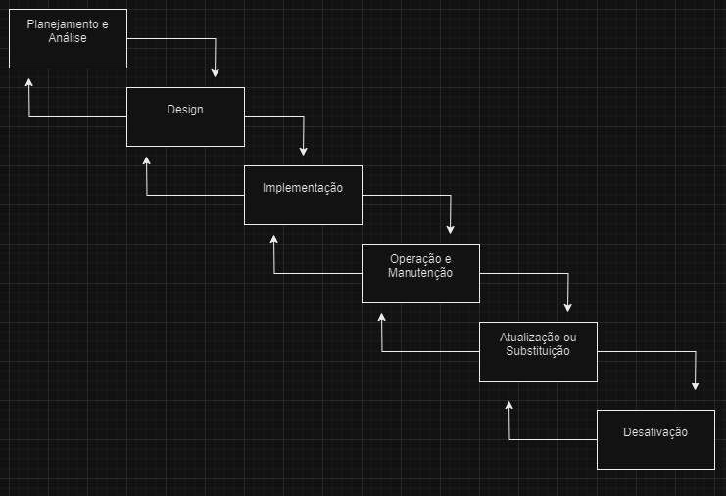

**Fonte:**

## 5.1 Requisitos

FALTA TEXTO

## 5.1.1 Requisitos funcionais

Os requisitos funcionais definem o comportamento do sistema, descrevendo as funções e funcionalidades que ele deve executar. Eles especificam o que o sistema deve fazer, incluindo entradas, processos, saídas e interações com os usuários.

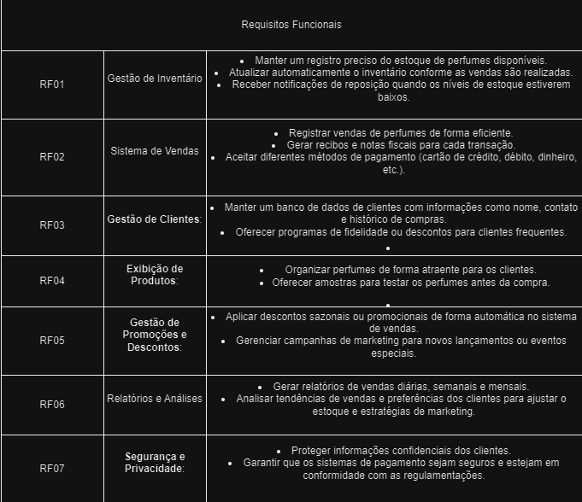

Fonte: O autor, 2022

### **5.1.2 Requisitos não funcionais**

Os requisitos não funcionais, por outro lado, definem as propriedades e restrições do sistema, descrevendo como o sistema deve se comportar. Eles abordam aspectos como desempenho, segurança, usabilidade, confiabilidade, entre outros.

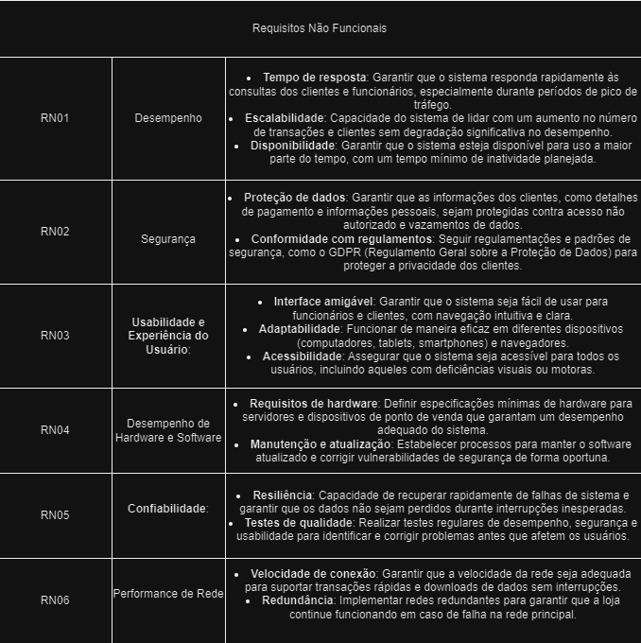

Fonte: O autor, 2022

## Diagrama de Contexto

Um diagrama de contexto é uma representação gráfica que ilustra as interações entre um sistema e as entidades externas que o rodeiam. Ele fornece uma visão macro do sistema, destacando suas fronteiras e os principais fluxos de dados ou interações com o ambiente externo. É frequentemente utilizado na fase inicial de análise de sistemas para definir claramente o escopo do sistema e identificar todas as entidades externas que interagem com ele.

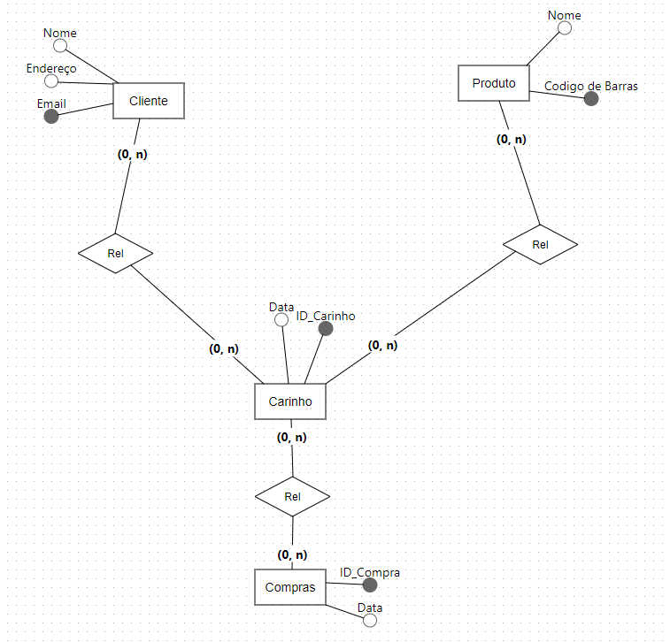

Fonte: O autor, 2022

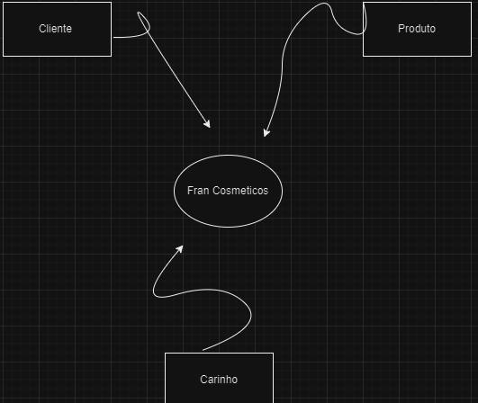

**Fonte: O autor, 2022**

## Diagrama de Fluxo de dados

Um diagrama de fluxo de dados (DFD) é uma ferramenta utilizada para representar graficamente o fluxo de informações dentro de um sistema. Ele ajuda a visualizar como os dados se movem entre os processos, armazenamentos de dados e entidades externas. É uma ferramenta fundamental no processo de modelagem de sistemas, especialmente durante a fase de análise de sistemas.

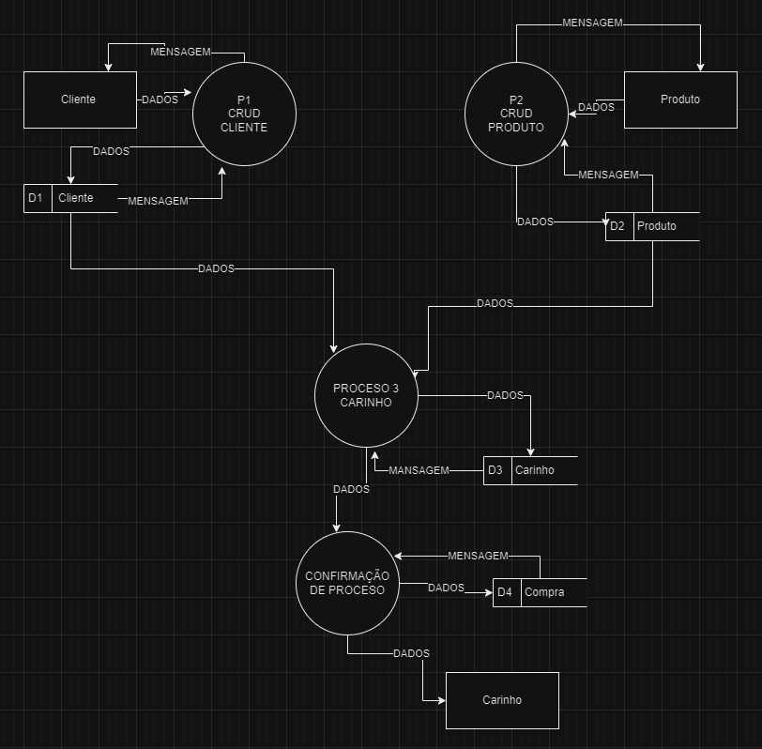

**Fonte: O autor, 2022**

## Diagrama de Entidade e relacionamento

Um Diagrama de Entidade-Relacionamento (DER) é uma ferramenta gráfica utilizada na modelagem de dados para representar a estrutura lógica de um banco de dados. Ele mostra as entidades significativas dentro de um domínio de interesse e os relacionamentos entre essas entidades. Os DERs são amplamente utilizados na fase de análise de sistemas e no design de banco de dados para assegurar que a estrutura de dados está correta antes da implementação.

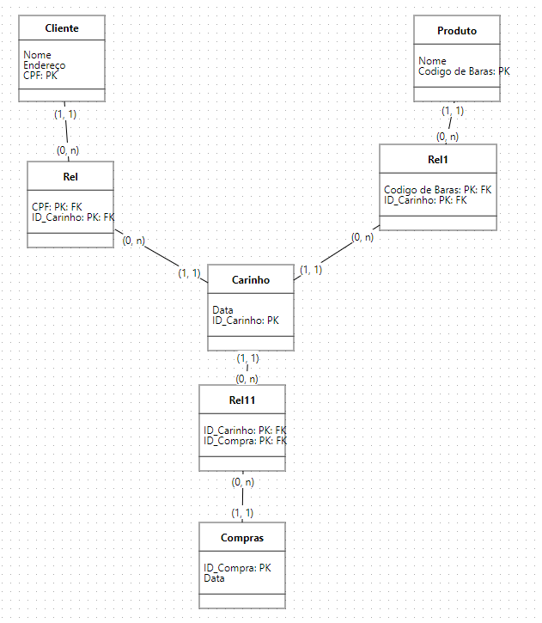

**Fonte: O autor, 2022**

## Dicionário de Dados

**Fonte: O autor, 2022**

## Diagrama de Caso de Uso

**Fonte: O autor, 2022**

DIAGRAMA 02

**Fonte: O autor, 2022**

### Cadastrar

### Logar

### Cadastro de funcionário/profissional

### Consultar profissionais

### Agendamento

## Diagrama de Classe

**Fonte: O autor, 2022**

## Diagrama de Sequência

**Fonte: O autor, 2022**

## Diagrama de Atividade

**Fonte: O autor, 2022**

# Telas

# Conclusão

# REFERÊNCIAS

1. Especialista em Educação Permanente: Saúde e educação pela FioCruz – Fundação Osvaldo Cruz. Especialista em tecnologias da Informação pela UNIVEL – União Educacional de Cascavel. Pedagoga formada pela UNIPAR – Universidade Paranaense. Professora do núcleo técnico do Estado do Paraná – Ensino médio técnico.

   2